四月份營養餐點表
星期  項目 |  | 一 | 二 | 三 | 四 | 五
單 週 | 早 餐 | 鮮肉包  溫牛奶 | 小餐包  溫米漿 | 地瓜粥  炒蛋 | 芝麻包  溫牛奶 | 蔬菜肉末粥
單 週 | 午 餐 | 義大利肉醬麵海帶芽排骨湯  水果 | 毛豆雞丁  洋蔥炒蛋  熱炒青菜  大黃瓜湯  糙米飯  水果 | 水餃  玉米濃湯  水果 | 五香滷肉  三色豆干  熱炒青菜  白蘿蔔排骨湯  白米飯  水果 | 什錦過橋麵線  水果
單 週 | 點 心 | 紅豆紫米湯 | 柴魚羹湯 | 肉羹麵線 | 番茄通心麵 | 蘿蔔糕湯
雙 週 | 早 餐 | 小籠包  溫牛奶 | 黑糖饅頭  溫豆漿 | 果醬土司  溫米漿 | 奶皇包  溫牛奶 | 滑蛋瘦肉粥
雙 週 | 午 餐 | 炸醬麵  番茄豆腐湯  水果 | 海帶滷豆干  紅蘿蔔炒蛋  時令蔬菜  榨菜肉絲湯  糙米飯  水果 | 咖哩飯  紫菜蛋花湯  水果 | 瓜仔魯肉  麻婆豆腐  時令蔬菜  白蘿蔔排骨湯  白米飯  水果 | 冬粉火鍋煲  水果
雙 週 | 點 心 | 八寶甜粥 | 什錦湯麵 | 星洲米粉湯 | 日式關東煮 | 薏仁粥
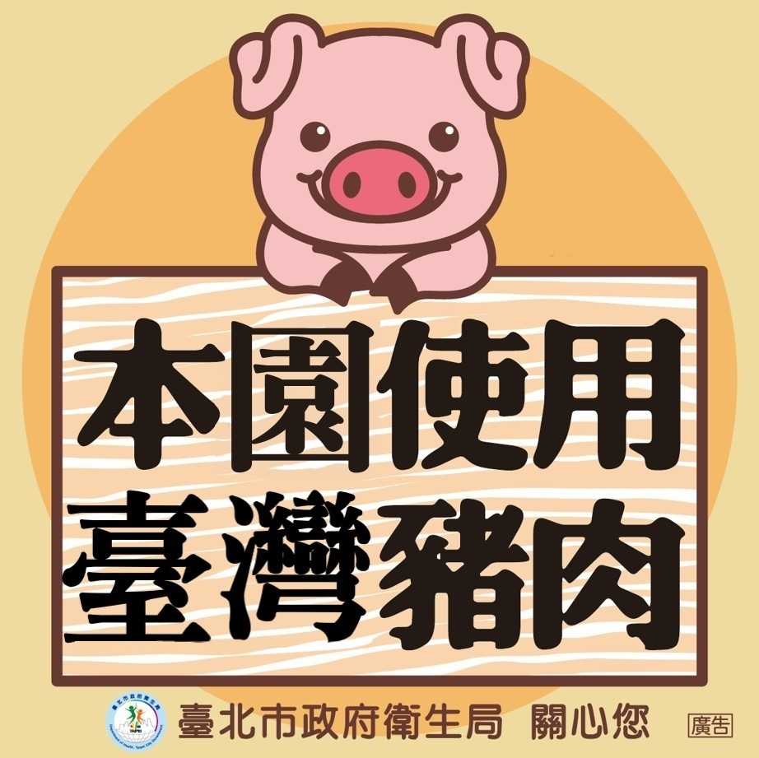
備註：*「大地回春，春暖花開」了，四月份的餐點，特別將暖洋洋的熱食飲品調整為「溫
食飲品」，讓幼生吃出健康，吃出快樂。
*配合時令季節，園方依市場機制適度調整餐點內容。
幼兒(學)館幼兒園 敬上

